

## DATA DA ATIVIDADE: / / 2017

## PROFESSOR (A): MARCELA

**ATIVIDADE DE RECUPERAÇÃO - HISTÓRIA**

# SÉRIE: 6º ANO

**ALUNO (A): Nº:**

### TURMA:

**NOTA:**

01 - “Criou Deus, pois, o homem à sua imagem, à imagem de Deus o criou; homem e mulher os criou. E Deus abençoou e lhes disse: sede fecundos, multiplicai-vos, enchei a terra e sujeitai-a; dominai sobre os peixes do mar, sobre as aves dos céus e sobre todo animal que rasteja pela terra. [...]”

a) A visão da origem da vida contida no trecho é criacionista ou evolucionista? Justifique.

02 - Julgue as alternativas, utilizando V para as verdadeiras e F para as falsas.

a) ( ) O criacionismo e o evolucionismo são modelos de explicação para a origem do homem na Terra.

b) ( ) O evolucionismo é hoje a teoria mais aceita pela ciência e defende que os seres vivos são resultado de um longo processo de evolução.

c) ( ) Segundo o evolucionismo, ao longo do tempo ocorreram mudanças no meio ambiente; as espécies que conseguiram se adaptar sobreviveram e evoluíram; as outras desapareceram.

d) ( ) Há hoje somente dois grupos de pessoas; um que acredita no criacionismo e outro que acredita no evolucionismo.

03 - Conceitue a teoria evolucionista.

04 – Observe o mapa abaixo e a seguir elabore um texto sobre a rotas migratórias humanas.

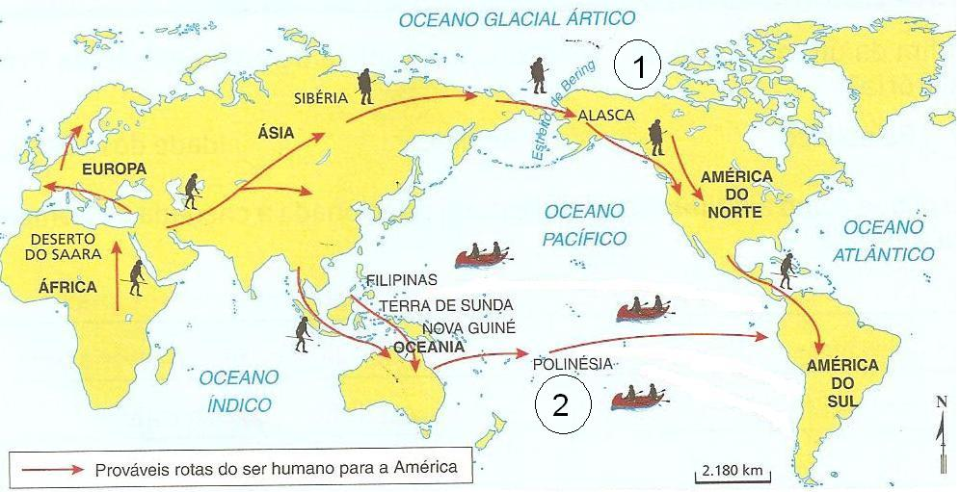

04 – O que são fontes históricas?

05 – Calcule a que século pertence as datas abaixo.

a) 1492

b)1932

c) 107

d) 1027

e) 2015

f)1500

g)1900

h) 2010

06 – De que forma a história foi dividida? Por que a história é chamada de eurocêntrica?

07 – Caracterize as seguintes fases da pré-história.

a) Paleolítico

b) Neolítico

c) Idade dos metais

08 – Quais as consequências do processo de sedentarização humana?

09 - Observe o mapa e responda as questões.

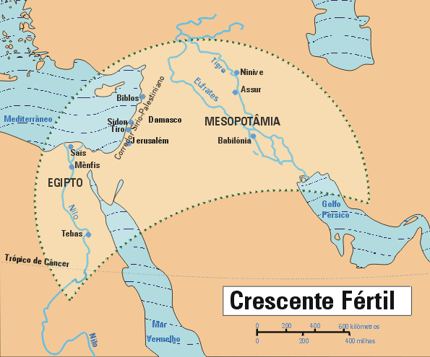

10 - Por que essa região recebeu o nome de Crescente Fértil?

11- Quais rios compõem a Região da Mesopotâmia?

12 - Leia os artigos a seguir e responda:

*- Se um homem cegou o olho de um escravo ou lhe quebrou um osso, pagará a metade de seu valor.*

*- Se um home tiver arrancado os dentes a um homem de sua categoria, os seus próprios dentes serão arrancados.*

a) Com base na leitura e podemos perceber os aspectos de um código social. Qual o nome desse código?

b) E em que lei ela foi baseada?

c) Como podemos explicar esse CÓDIGO social?

13 - Sobre o Código de Hamurabi, é correto afirmar que:

a) foi um sistema de escrita criado pelos babilônicos para tornar as mensagens sobre posicionamento de tropas e armamentos indecifráveis para os exércitos inimigos.

b) trata-se de uma coletânea de leis dos hebreus que serviu de base para a formulação das leis modernas.

c) é um conjunto de leis baseadas na lei de Talião (olho por olho), reunido pelo rei babilônico Hamurabi e que trata de diversos aspectos da sociedade, indicando as penalidades que cada acusado deveria sofrer, de acordo com o crime cometido e com a posição que ocupava na sociedade.

d) trata-se de uma pedra encontrada por arqueólogos franceses no Egito e que ainda não foi traduzida. Nela está gravado um mito babilônico revelando o código utilizado pelo deus Marduk para a criação do mundo.

e) é um livro egípcio que demonstra como um morto deve ser mumificado e como é a vida após a morte.

14 -Que relação podemos estabelecer entre o surgimento da escrita dos povos mesopotâmicos, o crescimento da população e o surgimento dos núcleos urbanos?

a) Com o crescimento da população, começou a surgir nos poetas a necessidade de se expressar; então eles criaram a escrita.

b) O crescimento da população e o surgimento das cidades geraram a centralização do poder. Para organizar e administrar o comércio e a população, foi necessário um código de registro mais eficiente que a memória.

c) O aumento da importância dos sacerdotes fez com que eles tivessem de registrar suas regras religiosas na bíblia.

d) O crescimento dos núcleos urbanos gerou a necessidade de criar leis escritas que somente os ricos pudessem seguir.

e) Não é possível estabelecer nenhuma relação, pois a escrita surgiu desvinculada de qualquer necessidade prática.

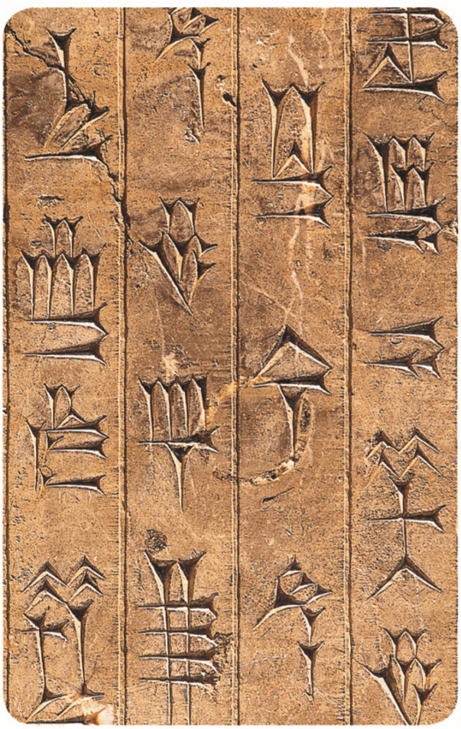15 - Observe a imagem e responda o que se pede:

a) Os sumério foram os primeiros a estabelecerem uma escrita. Qual o nome dela?

b) Qual a importância da escrita para a sociedade atual? Hoje existem outras formas de comunicação? Quais são elas?

16- Observe o mapa abaixo e assinale a alternativa correta. A região conhecida como “entre rios” é considerada o berço da civilização ocidental por muitos historiadores, porque:

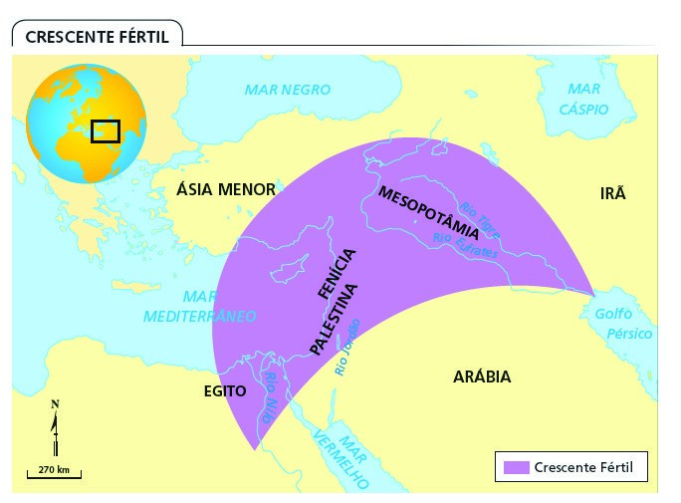

a) os povos que ali viviam elaboraram o código de Hamurabi com base na lei de Talião, construíram túmulos gigantescos conhecidos como jardins suspensos e nos legaram a crença nos horóscopos.

b) Os povos que ali viviam deixaram para a posterioridade uma das sete maravilhas do mundo - as pirâmides – e deram origem às diferentes línguas do mundo graças à Torre de Babel.

c) faz parte do Crescente Fértil, cortado pelos rios Tigre e Eufrates, localizados na África, atualmente uma região de graves conflitos militares e religiosos.

d) ali se desenvolveu a medicina, graças à mumificação dos corpos, porque eles acreditavam na vida após à morte e na ressurreição par a vida eterna, conforme previa o Livro dos Mortos.

e) nessa região, ocorreram a sedentarização humana, graças ao aproveitamento dos rios Tigre e Eufrates, a invenção da escrita denominada cuneiforme e o desenvolvimento da astronomia em função da astrologia.

17- Observando os mapas, é possível afirmar que a Mesopotâmia:

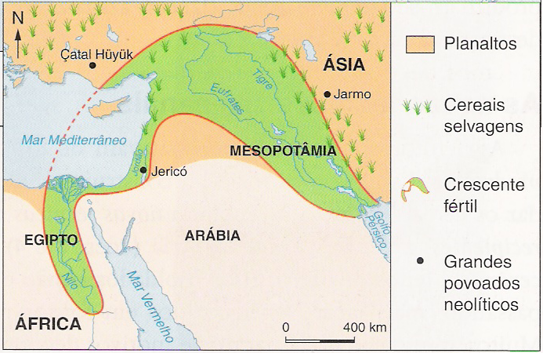

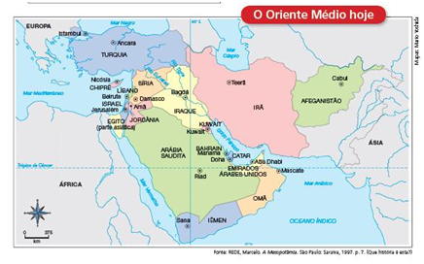

I. Está localizada entre os rios Nilo e Ganges.

II. Está localizada entre os rios Tigres e Eufrates.

III. Foi habitada por muitos povos diferentes, como os Sumérios e os Acádios.

IV. Faz parte do seu território hoje os seguintes países: Iraque, Kuwait, parte do Irã, da Síria e da Turquia.

Estão corretos:

a) os itens II, III e IV;

b) os itens I, II e III;

c) apenas o item IV;

d) os itens I e IV.

18-O que são Zigurates? Qual a sua finalidade?

________________________________________________________________________________________________________________________________________________________________________________________________________

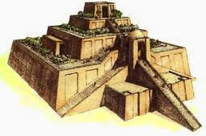

19 - Leia as afirmações abaixo:

I – Civilização é o estágio do desenvolvimento humano marcado por determinadas transformações tecnológicas e sociais.

II – Os eventos que marcam o estágio de civilização são a vida nômade e a inexistência de classes sociais.

III – Nas sociedades civilizadas, são características marcantes: a existência do Estado, a divisão social do trabalho e o aumento da produção econômica.

Estão corretas as alternativas:

a) I e II

b) II e III

c) I e III

d) I, II e III

e) somente a II

20- A transição do Paleolítico para o Neolítico (entre 10 000 a.C. e 7000 a.C.) foi acompanhada por algumas mudanças básicas para a humanidade. Entre essas, poderíamos citar:

a) o aparecimento da linguagem falada;

b) a domesticação dos animais e plantas, isto é o aparecimento da agricultura e do pastoreio;

c) o aparecimento da magia e da arte;

d) o povoamento de amplas áreas antes não povoadas, como a Europa Central e Ocidental;

e) o aparecimento de vários novos instrumentos, como a agulha de osso, os arpões, os anzóis, a machadinha, a lança e a faca.

21 - Observe a imagem abaixo.



A imagem humana enquadra-se no tipo de organização que surgiu período Neolítico que se caracteriza:

a) pelo nomadismo, já que os seres humanos mudavam constantemente de lugar em busca de alimentos para a sua sobrevivência.

b) pelo sedentarismo, favorecido pela descoberta da agricultura e da criação de animais.

c) pelo comércio de excedentes entre regiões do norte da África e Europa, enriquecendo regiões como o Antigo Egito.

d) pela caça, pela coleta de frutos e raízes e pela descoberta do fogo, fundamentais para a sobrevivência da espécie humana.

e) pela descoberta de instrumentos agrícolas como o arado, que favoreceu o cultivo de alimentos e a criação do gado.

22 - As sociedades que, na Antiguidade, habitavam os vales dos rios Nilo, Tigre e Eufrates tinham em comum o fato de:

a) terem desenvolvido um intenso comércio marítimo, que favoreceu a constituição de grandes civilizações hidráulicas.

b) serem povos orientais que formaram diversas cidades-estados, as quais organizavam e controlavam a produção de cereais.

c) haverem possibilitado a formação do Estado a partir da produção de excedentes, da necessidade de controle hidráulico e da diferenciação social.

d) possuírem, baseados na prestação de serviço dos camponeses, imensos exércitos que viabilizaram a formação de grandes impérios milenares.

23 - A Mesopotâmia, estreita faixa de terras, foi assim denominada pelos gregos por estar entre os rios:

a) Nilo e Lagash;

b) Tigre e Eufrates;

c) Nilo e Tigre;

d) Jordão e Eufrates;

e) Tibre e Akkad.

24 - Se um homem negligenciar a fortificação de seu dique, se ocorrer uma brecha e o cantão inundar-se, o homem será condenado a restituir o trigo destruído por sua culpa. Se não puder restituí-lo, será vendido, assim como os seus bens, e as pessoas do cantão de onde a água levou o trigo repartirão entre si o produto da venda. Esse texto faz referência

a) à doutrina de Zoroastro e a seu livro Zend-Avesta.

b) à Lei de Talião e ao Código de Hamurábi.

c) ao Livro dos Mortos.

d) à Sátira das Profissões.

e) ao Hino ao Sol, de Amenófis

25 –Comente a frase “O Egito é acima de tudo uma invenção humana”

26 – Qual a importância da Pedra de Roseta?

27 – Comente sobre a importância da técnica de mumificação para o conhecimento sobre o corpo humano

28 – Explique a origem do poder do faraó.

29 – Qual a importância dos escribas?

30 – Explique o que se entende por monoteísmo? Qual a fonte histórica utilizada para se conhecer a história do povo hebreu?

31 – Qual a importância de Moisés para o povo Hebreu?

32 – Em relação ao povo hebreu, escreva o significado da expressão Cativeiro da Babilônia.

33 – Qual a relação entre os aspectos geográficos e a formação das cidades-Estados fenícios e o comércio marítimo?

34 – O que é uma talassocracia?

35- Qual o legado fenício para a nossa comunicação?

36 – Atualmente, onde está localizado a Pérsia? É uma região disputada por possuir qual matéria-prima?

37 – Comente os grandes feitos de cada rei persa.

a) Ciro.

b) Cambises

c) Dario I

38 – Sobre a organização administrativa dos persas, responda:

a) Como ele dividiu o império?

b) Como ele fiscalizava as províncias?

c) Por que Dário construiu um longo sistema de estradas?

d) Qual o nome da moeda persa?

e) Quais as medidas econômicas adotadas por Dario?

f) Qual a língua oficial do império persa?

39 – Sobre a religião persa, responda.

a) Qual o nome?

b) Qual o nome do seu fundador?

c) Qual a sua principal característica?

d) Qual o nome do seu livro sagrado?

e) O que é livre-arbítrio?

**SEGUNDO BIMESTRE**

01 - Quais eram os períodos que dividiam a história da Grécia Antiga?

02 - Quais os povos formadores da Grécia Antiga?

03 - Qual a importância de Homero para o estudo da Grécia Antiga? Quais as suas principais obras e sobre que assunto elas tratam?

04 - O que une os gregos?

05- O era uma pólis?

06 - Quais eram os principais regimes políticos existentes nas polis?

07 - Explique a sociedade espartana.

08 - Em que polis nasce a democracia e quem a criou?

09 - Explique a democracia ateniense.

10 - Compare a democracia ateniense com a democracia atual.

11 - Quais as principais características da religião grega?

12 - O que eram as olimpíadas na Grécia Antiga?

Eram jogos esportivos dedicados a Zeus na pólis de Olímpia. Ocorria de 4 em 4 anos e no período dos jogos havia paz entre as pólis.

13 - O que eram as comunidades gentílicas ou genos?

14 – Explique o processo de desintegração das comunidades gentílicas

15 – Explique a educação espartana.

16 – Explique a sociedade Ateniense

17 – Explique as Guerras Médicas

18 – O que foi a Confederação de Delos?

19 – Explique a Guerra do Peloponeso.

20 – O que foi a Liga do Peloponeso

21 – Quais os principais textos do teatro grego?

22 – Qual a importância cultural de Alexandre o Grande?